LỚP 1E HƯỞNG ỨNG NGÀY 30/4
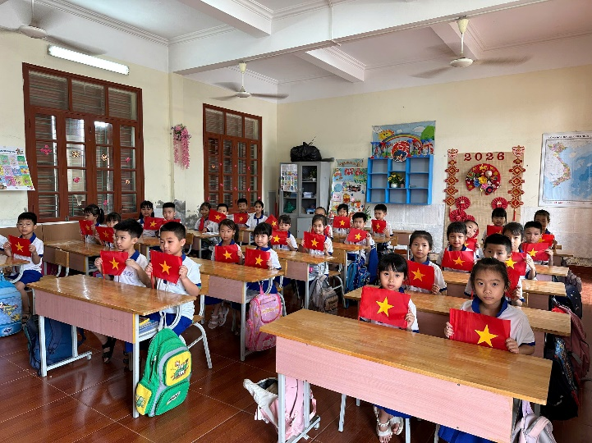
🌺🌺🌺 Hưởng ứng kỉ niệm 51 năm ngày giải phóng miền Nam, thống nhất đất nước. Các em học sinh lớp 1E trường Tiểu học Bát Trang tích cực tham gia các hoạt động chào mừng ngày 30/4.
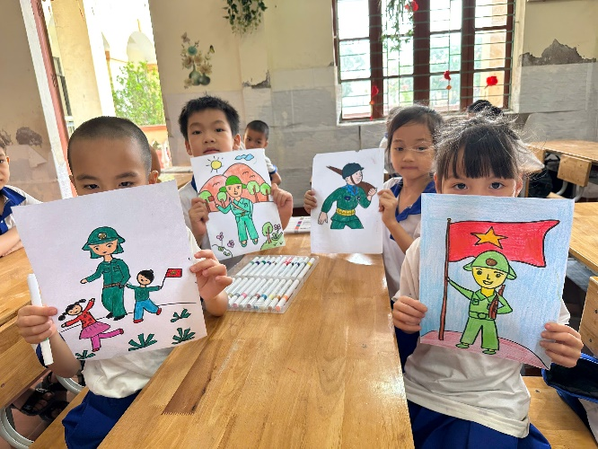 | 